Månedsbrev november Kenguruene
«Sammen med barnet i lek og læring»
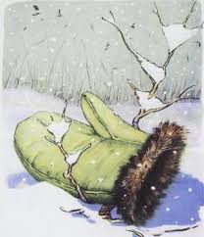  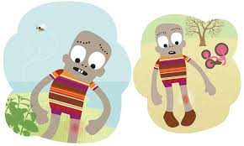  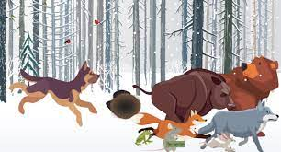 | Da var november over og vi ønsker desember velkommen, den første vintermåneden.  I november har temaet i språksamlingene vært «Skinnvotten». Alle tre gruppene har jobbet med dette temaet. Vi har snakket om dyrene som kommer inn i votten, lært noen fakta om hvert dyr. Noe vi har lært er at villsvin er glad i søtsaker og at bjørnen er det største rovdyret vi har i Norge. Barna har lært seg hele navnet på de enkelte dyrene, som f.eks. «Pilemus silkehår» «Villsvinet trynebrett»  Vi har hatt «Kimslek» med konkreter fra eventyret. Vi har klappet stavelser i ordene og snakket litt om motsetningsord som brei/smal, stor/liten.  Alle gruppene har hatt ulike formingsaktiviteter knyttet til temaet. Se inne på avdelingen på det som er laget.  Vi hadde en uke med fokus på førstehjelp for barn. Vi fikk besøk av dukken Henry, han var ofte veldig uheldig og skadet seg fort. Sammen med barna snakket vi om hva vi skulle gjøre hvis Henry eller andre skader seg. 1- spør hvordan det går/hva har skjedd  2. hente en voksen, 3. hjelpe. Barna fikk øve seg på å komme frem å spørre Henry hva som hadde skjedd og gikk og hentet en voksen. Vi ser at barna er gode på å hjelpe hverandre, de trøster hvis noen er lei seg, de finner en voksne hvis noen er lei seg eller har skaddet seg.  Under måltidene jobber vi fortsatt med å bli selvstendige, barna øver nå på å bruke både kniv og gaffel under varmt måltid. Det er ikke alltid like lett å skulle dele en fiskebolle med kniv og gaffel, middagen kan fort havne i fanget=)  Vi øver også på å si takk for maten og spør om å få gå fra bordet.  Vi har en fin ro under måltidene. Personalet fordeler seg på tre bord og er med på å få i gang gode samtaler om ting vi har gjort eller skal gjøre når vi kommer ut.  Når vi skal ut, prøver vi å ta ned en gruppe på max 6 barn om gangen. Vi kan da lettere undre oss sammen med barna på hva vi må ha på oss nå når det er kaldt ute. Dette gir også rom for gode samspillrelasjoner som f.eks. hjelpe hverandre.  Jeg er ferdig med alle foreldresamtalene, tusen takk for gode tilbakemeldinger. Vi er alltid åpne for ros og ris.
Bursdager /merkedager | 1.desember starter Salma på sin 5.runde rundt solen.  Yusra starter på sin 3. runde rundt solen 7.desember.  11.desember starter Leo på sin 3.runde rundt solen.  Hipp hurra
Annen informasjon | - Mobilnr til Kenguruene: 94867560  - Er det noe dere lurer på, er det bare å ta kontakt
Hilsen:  Randi Trøen  Pedagogisk leder på Kenguruene | Pedagogisk leder mailadresse:  randi.troen@stavanger.kommune.no

